Согласно Приказу Минтранса России
от 17.03.2015 N 43 (ред. от 29.07.2016)
"Об утверждении Правил подготовки проектов
и схем организации дорожного движения"

КОМПЛЕКСНАЯ СХЕМА
ОРГАНИЗАЦИИ ДОРОЖНОГО ДВИЖЕНИЯ МУНИЦИПАЛЬНОГО ОБРАЗОВАНИЯ ИРАФСКИЙ РАЙОН
РСО - АЛАНИЯ

3 Этап

Заказчик программы:
Администрация местного самоуправления МО Ирафский район
Глава администрации местного самоуправления МО Ирафский
район РСО Алания О.Т. Лягкуев

________________________________________________________

Разработчик программы:
ООО КОМПАНИЯ «РОСЭНЕРГОАУДИТ»
Ген. директор Р.Н. Глебов

_______________________________________________________

2019 г.

Содержание

Определения 4
Обозначения и сокращения 5
Введение 6
1. Разработка программы мероприятий КСОДД на прогнозные периоды на территории муниципального образования Ирафский район РСО - Алания 7
1. Разработка мероприятий по развитию улично-дорожной сети муниципального образования Ирафский район РСО - Алания и организации движения легкового и грузового транспорта на краткосрочную перспективу до 2023 и долгосрочную перспективу до 2032 года 7
1.1 Организационные мероприятия 7
1.2 Реконструктивно - планировочные мероприятия 7
1.3 Мероприятия по организации движения грузового транспорта по территории муниципального образования Ирафский район РСО - Алания 12
2. Разработка мероприятий по оптимизации системы пассажирских перевозок на территории муниципального образования Ирафский район РСО - Алания на долгосрочную перспективу до 2032 г., с выделением первоочередных мероприятий на краткосрочную перспективу и среднесрочную перспективу 13
2.1 Мероприятия по повышению качества работы пассажирского транспорта 13
2.2 Создание системы информирования пассажиров на маршрутах пассажирского транспорта 14
2.3 Разработка предложений по развитию объектов инфраструктуры пассажирского транспорта 15
3. Разработка мероприятий по созданию условий для развития и совершенствования велосипедного и пешеходного движения на территории муниципального образования Ирафский район РСО - Алания. 18
3.1 Развитие и доступность велоинфраструктуры во взаимосвязи с дорожнотранспортным комплексом и пешеходным движением. 18
3.2 Разработка мероприятий по совершенствованию условий пешеходного движения 21
3.2.1 Установка пешеходных ограждений 24
3.2.2 Обеспечение доступности объектов для маломобильных групп населения 25
4. Разработка мероприятий по оптимизации парковочного пространства 27
5. Актуализация Комплексной схемы организации дорожного движения 29
6. Разработка системы показателей и прогнозная оценка эффективности мероприятий. 30
7. Оценка эффективности мероприятий программы 33
7.1 Достижение запланированных значений целевых показателей 33
7.2 Соответствие объемов фактического финансирования запланированным объемам 34
7.3 Выполнение запланированных мероприятий 35
7.4 Показатель эффективности использования финансовых средств 36
7.5 Показатель эффективности реализации Программы 36
7.6 Вывод об эффективности реализации Программы 37
8. Предложения по совершенствованию обеспечения деятельности в сфере транспортного обслуживания населения 38
8.1 Организация контроля за реализацией программы 38
8.2 Механизм обновления программы и внесения изменений 39
Заключение 40
Список использованных источников 41

Определения

Автомобильная дорога – объект транспортной инфраструктуры, предназначенный для движения транспортных средств и включающий в себя земельные участки в границах полосы отвода автомобильной дороги и расположенные на них или под ними конструктивные элементы и дорожные сооружения.
Дорожная разметка – линии, надписи и другие обозначения на проезжей части, бордюрах, дорожных сооружениях и элементах обустройства дорог, информирующие участников дорожного движения об условиях и режимах движения на участке дороги.
ДТП– событие, возникшее в процессе движения ТС и с его участием, при котором погибли или ранены люди, повреждены транспортные средства, сооружения, грузы либо причинен иной материальный ущерб.
Дорожный знак – устройство в виде панели с обозначениями/надписями, информирующими участников дорожного движения о дорожных условиях и режимах движения, расположении населенных пунктов и других объектов.
Организация дорожного движения – комплекс мероприятий и распорядительных действий по управлению движением на дорогах.
Проезжая часть – основной элемент дороги, предназначенный для непосредственного движения транспортных средств.
Улично-дорожная сеть – совокупность участков улиц и дорог, объединенных по административному или географическому признаку.
Технические средства организации дорожного движения – дорожные знаки, разметка, светофоры, дорожные ограждения, предназначенные для информирования водителей об условиях движения по автомобильной дороге.
Транспортный поток – совокупность транспортных единиц, совершающих упорядоченное движение в сечении выбранного перегона.
Светофор – устройство, предназначенное для поочередного пропуска участников движения через определенный участок улично-дорожной сети.

Обозначения и сокращения

а/д – Автомобильная дорога
БДД – Безопасность дорожного движения
г.п. – Городское поселение
ДТП – Дорожно-транспортное происшествие
ж/д – Железная дорога
КСОДД – Комплексная схема организации дорожного движения
ЛРТ – Легкорельсовый транспорт
МПТ – Массовый пассажирский транспорт
о.п. – Остановочный пункт
ОДД – Организация дорожного движения
ПДД – Правила дорожного движения
Пл. – Платформа
РФ – Российская Федерация
Ст. – Станция
СТП – Схема территориального планирования
ТП – Транспортный поток
ТС – Транспортное средство
УДС – Улично-дорожная сеть
МО – Муниципальное образование

Введение

Транспорт и создающая условия его работы транспортная инфраструктура являются одной из системообразующих отраслей региональной экономики, обеспечивающей территориальную целостность регионов и единство его экономического пространства.
Развитие транспортной инфраструктуры является необходимым условием реализации инновационной модели экономического роста и улучшения качества жизни населения, как региона, так и отдельно взятого муниципального образования.
В последние десятилетия во многих крупных поселениях исчерпаны возможности экстенсивного развития транспортной инфраструктуры. Поэтому особую роль приобретает оптимальное планирование сетей, улучшение организации дорожного движения (далее – ОДД), оптимизация системы маршрутов общественного транспорта. Решение таких задач невозможно без моделирования транспортных сетей. Главная задача транспортной модели – определение и прогноз всех параметров функционирования транспортной сети, таких как интенсивность движения на всех элементах сети, объемы перевозок в сети общественного транспорта, средние скорости движения, задержки движения и т.д.
На основании полученных результатов на I и II этапах работ, описывающие направления и интенсивность транспортных, пешеходных и пассажирских потоков на территории муниципального образования Ирафский район РСО - Алания.
Анализ результатов обследования, включающего все виды транспорта, а также существующего социально-экономического развития района позволил разработать и откалибровать транспортную модель существующего состояния развития транспортной инфраструктуры.
Транспортная модель муниципального образования Ирафский район РСО - Алания учитывают прогноз социально - экономического развития РСО - Алания, уровень автомобилизации, а также мероприятия, запланированные целевыми адресными программами, а также мероприятия, предлагаемые в рамках КСОДД.

1. Разработка программы мероприятий КСОДД на прогнозные периоды на территории муниципального образования Ирафский район РСО - Алания

1. Разработка мероприятий по развитию улично-дорожной сети муниципального образования Ирафский район РСО - Алания и организации движения легкового и грузового транспорта на краткосрочную перспективу до 2023 и долгосрочную перспективу до 2032 года

1.1 Организационные мероприятия

К организационным мероприятиям относятся все мероприятия, которые не связаны с изменением основных физических параметров имеющейся улично-дорожной сети, а позволяют упорядочить движение и наиболее оптимально и равномерно перераспределить на нее имеющуюся нагрузку и использовать заложенный в нее ранее физический лимит пропускной способности.
К числу основных мероприятий относятся следующие:
- организация пешеходных переходов и пешеходных зон;
- введение одностороннего движения;
- нанесение дорожной разметки.
Новые пешеходные переходы устраиваются на пересечении улиц и в створе основных пешеходных маршрутов.
Дополнительное введение одностороннего движения на улицах муниципального образования Ирафский район РСО - Алания не способствует снижению уровня загрузки УДС, а следовательно нецелесообразно и ведет лишь к большим перепробегам транспортных средств.
Для улучшения движения на территории образования требуется нанесение дорожной разметки на УДС
Основными принятыми мерами являются:
- нанесение полной разметки на основные улицы поселений.

1.2 Реконструктивно - планировочные мероприятия

Основной целью разработки реконструктивно-планировочных и организационных мероприятий является обоснование предложений по организации дорожного движения в увязке с развитием улично-дорожной сети, обеспечивающих необходимую безопасность движения и пропускную способность до 2032 года.
Разработка реконструктивно-планировочных мероприятий проводилась на основе оценки и сопоставления интенсивности движения и пропускной способности существующей УДС, в ходе которой определялись коэффициенты загрузки элементов существующей сети транспортными потоками. Затем, на основании данных об уровне загрузки элементов улично-дорожной сети движением при существующем положении были определены основные направления совершенствования организации движения и реконструкции на них с оценкой их по конкретному обеспечению необходимой пропускной способности.
К реконструктивно-планировочным мероприятиям относятся все мероприятия, связанные с изменением физических параметров имеющейся улично-дорожной сети, основными из которых являются:
- уширение имеющихся улиц и дорог;
- строительство новых улиц и дорог;
- реконструкция автомобильных дорог с улучшением качества покрытия и доведения его до нормативных требований;
Данные мероприятия применяются в том случае, когда физический лимит пропускной способности существующей улично-дорожной сети полностью исчерпан и применение организационных мероприятий никакого положительного эффекта уже не приносит, либо в целях перспективного развития территории, когда планируется увеличение населения, рабочих мест и мест тяготения населения, что в свою очередь может привести в будущем к дефициту дорожно - транспортной инфраструктуры. Для развития УДС требуется усовершенствование дорожного полотна с гравийным и переходным покрытием.
Уширение существующей УДС следует проводить после капитального ремонта и усовершенствования автодорожной сети на территории поселения, поэтому первоначальным этапом будет являться ремонт УДС.
К основным мероприятиям по улучшению качества автомобильных дорог следует отнести мероприятия, представленные в таблице 1.

Таблица 1 - Реконструкционные мероприятия по улучшению УДС муниципального образования Ирафский район РСО - Алания.
№ п/п | Наименование мероприятия | Поселение | Улица
1 | Капитальный ремонт УДС с грунтовым покрытием согласно перечню а/д 1 и 2 этап КСОДД табл. 11 | Ирафский район | -

Для уменьшения аварийности на УДС района предлагаются к размещению светофорные объекты, представленные в таблице 2 .

Таблица 2 - Перечень светофорных объектов предлагаемых к установке.
№ п/п | Адрес, | Объект
1 | Ирафский район, ул. Тубеева, 92А, село Лескен | Объект образования
2 | Ирафский район, ул. Пушкина, 1, село Чикола | Объект образования
3 | Ирафский район, ул. Хасцаева, 127, село Чикола | Объект образования
4 | Ирафский район, ул. Братьев Албегоновых, 1, село Чикола, | Объект образования
5 | Ирафский район, ул. Баликоева, 57, село Чикола | Объект образования
6 | РСО — Алания, Ирафский район, село Ахсарисар( около средней школы) | Объект образования
7 | РСО — Алания, Ирафский район, село Сурх-Дигора (около школы) | Объект образования

На перспективу до 2023 и 2032 года с учетом прогнозного увеличения транспортных потоков ситуация существенно не ухудшится при условии содержания УДС в нормативно - техническом состоянии.
При дальнейшем развитии и строительстве нового жилья необходимо предусматривать строительство дорог с твердым покрытием и с тротуарами для пешеходного движения и велодвижения, с целью обеспечения транспортной доступности новых районов и повышения уровня комфорта населения при перемещениях. Также новые дороги позволят выбирать альтернативные маршруты движения и увеличат связность существующей УДС.
На расчетный срок внешние деловые, транспортные связи поселения будут обеспечиваться, как и в настоящее время, автомобильным транспортом.
Базовыми принципами развития транспортной системы должны стать:
- повышение доступности социальных услуг путем оптимизации системы автодорог и улучшения транспортного сообщения;
- стимулирование экономического развития за счет улучшения транспортного положения и инфраструктурной обеспеченности отдельных территорий;
- повышение мобильности населения как фактора экономического развития.
Основные принципы развития транспортного комплекса на территории муниципального образования включают в себя три основные составляющие: улучшение качества существующих автодорог, строительство новых автодорог и строительство тротуаров для обеспечения велосипедного движения.

1.3 Мероприятия по организации движения грузового транспорта по территории муниципального образования Ирафский район РСО - Алания

Для запрещения движения транзитного большегрузного транспорта по УДС муниципальных образований Ирафского района РСО - Алания и одновременно разрешения въезда в черту поселений обслуживающего предприятия торговли и промышленности грузового транспорта, располагающихся в поселениях, требуется замена существующих дорожных знаков 3.4 «Движение грузового транспорта запрещено» на группу дорожных знаков 3.2 «Въезд запрещен» и 8.4.1. «Грузовой транспорт».
Для информирования водителей грузового транспорта о разрешенных маршрутах движения в черте муниципального образования Ирафский район РСО - Алания предлагается произвести установку на въездах в поселения и основных транспортных пересечениях информационные щиты с указанием возможных маршрутов движения транзитного большегрузного транспорта.

2. Разработка мероприятий по оптимизации системы пассажирских перевозок на территории муниципального образования Ирафский район РСО - Алания на долгосрочную перспективу до 2032 г., с выделением первоочередных мероприятий на краткосрочную перспективу и среднесрочную перспективу

2.1 Мероприятия по повышению качества работы пассажирского транспорта

Существование сбоев работы автобусов на маршрутах регулярных перевозок пассажиров (нарушения установленного расписания движения) свидетельствует о невысоком уровне качества работы пассажирского транспорта общего пользования.
В настоящее время на маршрутах диспетчерское управление осуществляется самостоятельно в ручном режиме на конечных пунктах маршрутов. В сложившейся ситуации формирование интегрированной системы диспетчерского управления на территории МО, предполагающей централизацию системы диспетчерского руководства движением транспорта на маршрутах, не требуется.
С целью улучшения качества пассажирских перевозок, коммерческим перевозчикам предлагается к реализации ряд мероприятий:
- осуществление контроля технического состояния ТС, выпускаемых на маршруты;
- осуществление контроля маршрутного расписания автобусов общего пользования;
- ведение оперативного учета полноты и регулярности рейсов, анализ процесса перевозок пассажиров автобусным транспортом общего пользования;
- обеспечение оперативного сопровождения перевозок пассажиров, включая учет дорожных и погодных факторов, поступающих по информации, поступающей от водителей и видеокамер, установленных в автобусах;
- выполнение работ по регулированию работы транспорта на маршрутах, в том числе при отклонении автобусов от расписания, по предупреждению и ликвидации сбоев работы транспорта на маршрутах;
- подготовку отчетных и итоговых данных о выполнении транспортной работы и их анализ на соответствие требованиям муниципального заказа или заключенного контракта;
- использование современных средств мониторинга движения маршрутного транспорта на основе ГЛОНАСС, видеомониторинга;
Рекомендуемый срок реализации предлагаемых мероприятий - до 2027 года.

2.2 Создание системы информирования пассажиров на маршрутах пассажирского транспорта

Одним из важнейших элементов повышения качества транспортного обслуживания населения и эффективности работы автобусов во внутрипоселковом сообщении является создание надежной системы информирования пассажиров.
Для повышения качества транспортного обслуживания населения, на территории муниципального образования Ирафский район РСО - Алания целесообразно реализовать систему информационного обеспечения пассажиров, включающую следующие составляющие: - проведение аудита остановочных пунктов и оборудование их недостающими дорожными знаками 5.16 в соответствии с ГОСТ Р 52289-2004.
Для улучшения качества пассажирских перевозок, в соответствии с Приказом Федерального агентства по техническому регулированию и метрологии от 8 декабря 2005 г. № 360-ст. рекомендуется:
- обеспечение наличия на остановочном пункте информационных табличек (листов) с расписанием движения и дальнейшей актуализацией их при каждом изменении расписаний или маршрутов движения пассажирского транспорта;
- наличие тактильно-звуковых мнемосхем, расположенных в зоне наиболее значимых социальных объектов (больниц, поликлиник, администрации), перечень таких остановок должен быть согласован с региональным представительством Всероссийского общества слепых;

2.3 Разработка предложений по развитию объектов инфраструктуры пассажирского транспорта

Планируется оптимизация пассажирской транспортной маршрутной сети перевозок пассажиров и багажа автобусами по муниципальным маршрутам регулярных перевозок, которая включает в себя следующие мероприятия:
- увеличение количества муниципальных автобусных маршрутов регулярных перевозок пассажиров и багажа для районов с активной жилой застройкой.
В соответствии с ГОСТ Р 52289-2004 необходимо произвести работы по устройству твердого покрытия, оборудованию остановочных пунктов недостающими заездными карманами, разработке Проектов организации дорожного движения, расстановке дорожных знаков и нанесению дорожной разметки на всех автомобильных дорогах, по которым осуществляется движение пассажирского транспорта общего пользования.
Реконструкцию и замену остановочных павильонов вдоль основных пассажирских маршрутов муниципального образования необходимо вести поэтапно, по плану на несколько лет, для чего следует сформулировать предложения для владельцев и застройщиков.
Для поэтапной реализации данного проекта, на начальном этапе можно обозначить три основные группы.
Группа I. Существующие павильоны, закрепленные за собственником.
Подгруппа А. Павильоны с хорошим внешним видом. Достаточно провести несущественные работы по улучшению внешнего состояния с применением материалов, соответствующих обновленной среде, также предусмотреть наружное уличное освещение.
Подгруппа Б. Павильоны с примитивными формами и неприглядным внешним видом. Произвести реконструкцию или перестроить по современному проекту.
Группа II. Места, формирующие пространство среды.
Подгруппа А. Большие акцентированные павильоны. Места размещения этих павильонов являются знаковыми с точки зрения сложившейся ситуации. Такие объекты нужно обустраивать по индивидуальным проектам, с особым качеством, с применением, по возможности, стилистических элементов местного колорита.
Подгруппа Б. Равные по стилю, но меньших объемов павильоны.
Группа III. Простые, социальные остановочные павильоны. Такие павильоны планируется размещать на центральных улицах в районе концентрации транспортных и пассажирских потоков. Это павильоны без объектов коммерции, имеющие только современный навес.
Подгруппа А. Павильоны предполагается выполнять по типовым проектам с применением материалов и форм в соответствии с общей концепцией. Цель сооружений этой подгруппы - создание удобных эстетичных навесов, органично вписывающихся в среду.
Подгруппа Б. Социальные объекты с минимальными размерами. Павильоны предполагается размещать не на центральных улицах, а примыкающих к ним, в местах, где это необходимо.
Примечание:
- на большинстве остановочных павильонов предусмотреть в достаточном количестве места для размещения объявлений;
- обеспечить освещение по принципу "островок безопасности";
- в особо значимых местах фрагментарно применить тактильные технологии; не реже раз в 2 - 3 года надлежит проводить ремонт павильонов, а также раз в 4 - 5 лет - обновлять их.
Вариант размещения остановочного пункта представлен на рисунке 1 На рисунке 2 представлен павильон полузакрытого типа.
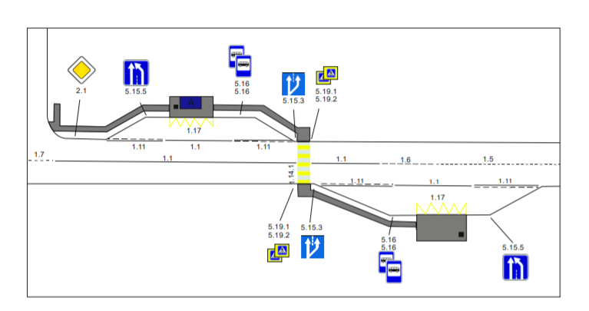
Рисунок 1 -Вариант размещения остановочного пункта

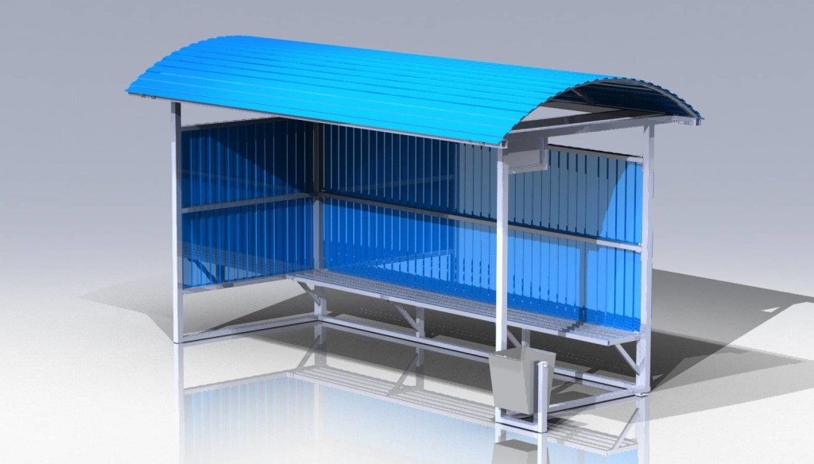
Рисунок 2 -Вариант остановочного пункта полузакрытого типа

3. Разработка мероприятий по созданию условий для развития и совершенствования велосипедного и пешеходного движения на территории муниципального образования Ирафский район РСО - Алания.

3.1 Развитие и доступность велоинфраструктуры во взаимосвязи с дорожнотранспортным комплексом и пешеходным движением.

В соответствии с планами по развитию муниципального образования Ирафский район РСО - Алания, отдельное строительство велосипедных дорожек не предусмотрено и предполагается, что для передвижения на велосипедах будет использоваться существующая улично-дорожная сеть.
Потребности велосипедистов следует учитывать на всех участках улично - дорожной сети (УДС), а также при планировании новых разработок, где могут быть возможности создания маршрутов в обход существующих «узких мест». Также важно, чтобы велосипедистам были доступны удобные парковочные места вблизи объектов притяжения.
Реализация этих решений приведет к большей стабильности транспортной системы, поощрению использования велотранспорта и, таким образом, будет содействовать достижению одной из основных целей Транспортной стратегии Российской Федерации на период до 2020 года.
К объектам, обеспечивающим велосипедное движение, относятся:
- велосипедные дорожки;
- места временного хранения велотранспорта (велопарковки).
Примечание - Допускается устраивать велосипедные полосы по краю улиц и дорог местного значения. Ширина полосы должна быть не менее 1,2 м при движении в направлении транспортного потока и не менее 1,5 м при встречном движении. Ширина велосипедной полосы, устраиваемой вдоль тротуара, должна быть не менее 1 м. В местах, где велосипедные дорожки совпадают с пешеходными зонами, предлагается установка велопарковок.
Пример разделения велодорожек и установки велопарковок показан на рисунке 3.
На рисунке 4 предлагаемый веломаршрут.

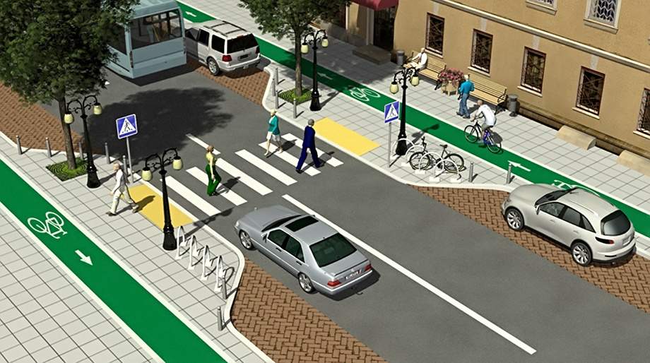

Рисунок 3 - Пример выделения велодорожки
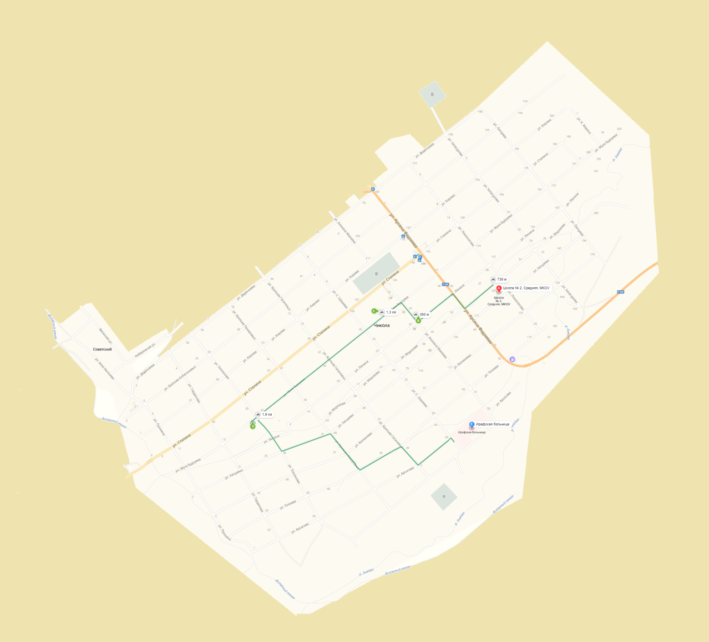

Рисунок 4 - Предлагаемый веломаршрут в Ирафском районе

В перспективе при реконструкции и строительстве дорог предлагается предусматривать устройство пространства для велосипедного движения на этапе разработки документации по реконструкции/строительству.
При строительстве новых жилых районов необходимо на этапе проектирования предусмотреть строительство велотранспортной инфраструктуры для создания более разветвленной сети велодорожек.

3.2 Разработка мероприятий по совершенствованию условий пешеходного движения

В состав мероприятий, направленных на совершенствование условий пешеходного движения, входят:
- мероприятия, направленные на снижение количества дорожно-транспортных происшествий (далее - ДТП) и тяжести их последствий с участием пешеходов;
- мероприятия по предупреждению травматизма на пешеходных переходах вблизи детских и общеобразовательных учреждений, а также в местах массового перехода пешеходов;
- мероприятия, направленные на обеспечение беспрепятственного перемещения пешеходных потоков.
В рамках реализации данных мероприятий рекомендуется:
- обустройство имеющихся пешеходных переходов современными техническими средствами организации дорожного движения (ТСОДД) и электроосвещением;
- организация регулируемых пешеходных переходов на автомобильных дорогах;
- обустройство новых пешеходных переходов в соответствии с требованиями действующих нормативных документов;
- ликвидация наземных пешеходных переходов, не отвечающих требованиям действующих нормативных документов;
- замена существующих дорожных знаков 5.19.1 и 5.19.2 «Пешеходный переход» и 1.23 “Дети” на знаки, выполненные на щитах со световозвращающей флуоресцентной пленкой желто-зеленого цвета;
- на дорогах и улицах с двухсторонним движением с двумя и более полосами для движения в данном направлении, а также на дорогах с односторонним движением с тремя и более полосами знак 5.19.1 дублируют над проезжей частью;
- дублирование линий дорожной разметки световозвращателями дорожными;
- распространение световозвращающих элементов (фликеров) среди жителей района;
- изготовление и распространение световозвращающих элементов (брелоков, наклеек и т.п.) в среде дошкольников и учащихся младших классов.
Также необходимо проводить образовательные мероприятия в школах и детских садах, направленные на повышение культуры поведения на дороге и изучение правил дорожного движения:
- создание серии видеофильмов по безопасному поведению на дорогах и улицах для внеклассной работы с учащимися общеобразовательных учреждений и воспитанниками учреждений дополнительного образования;
- разработка и тиражирование научно-методических материалов, образовательных программ, печатных и электронных учебных пособий по безопасному поведению на дорогах и улицах.
- создание видео- и телевизионной информационно-пропагандистской продукции, организация тематической (социальной) наружной рекламы (баннеры, перетяжки), а также размещение материалов в средствах массовой информации, общественном транспорте.
Мероприятия по обеспечению доступности объектов для маломобильных групп населения должны выполняться на основании требований:
- ГОСТ Р 52875-2007 - Указатели тактильные для инвалидов по зрению.
- ОДМ 218.2.007-2011 Отраслевой дорожный методический документ.
- Методических рекомендаций по проектированию мероприятий по обеспечению доступа инвалидов к объектам дорожного хозяйства.
- Распоряжения Федерального дорожного агентства от 05.06.2013 г. №758-р
Для инвалидов с дефектами зрения, в том числе полностью слепых, предусматривается укладка специальных тактильных плит в местах пешеходных переходов через проезжую часть улиц и при пересечении внутриквартальных съездов, на пути следования по тротуарам, перед препятствиями, а также на посадочных площадках остановочных пунктов.
Поверхность указателей должна быть шероховатой рифленой с противоскользящими свойствами, отличной по структуре и цвету от прилегающей поверхности дорожного или напольного покрытия, и обеспечивать ее распознавание инвалидами по зрению на ощупь и (или) визуально.
Перечь основных мероприятий для развития пешеходного движения на улично - дорожной сети представлены в таблице 3. На рисунке 5 представлен пример обустройства пешеходного ограждения, и пешеходного перехода.

Таблица 3 - Мероприятия по развитию инфраструктуры для пешеходного и велосипедного движения
№ п/п | Наименование объекта | Местоположение | Очередность | Объем финансированиятыс. руб | Примечание
1 | Установка светофоров и искусственных неровностей вблизи образовательных учреждений | Ирафский район | 2019-2031 | Стоимость определяется проектом, и зависит от количества МБОУ | Ответственный - Адм. муниципального образования Ирафский район РСО - Алания
2 | Обустройство тротуаров для пешеходного/ велосипедного движения | Ирафский район | 2019-2031 | Стоимость определяется проектом | Ответственный - Адм. муниципального образования Ирафский район РСО - Алания

Продолжение таблицы 3
3 | Установка уличного освещения | Ирафский район | 2019-2031 | Стоимость определяется проектом | Ответственный - Адм. муниципального образования Ирафский район РСО - Алания
4 | Установка знаков согласно 1 и 2 этапу КСОДД табл. 17 | Ирафский район | 2019-2031 | Стоимость определяется проектом работ | Ответственный - Адм. муниципального образования Ирафский район РСО - Алания
5 | Иные мероприятия представленные в п 3.2 | Ирафский район | 2019-2031 | Стоимость определяется планом мероприятий | Ответственный - Адм. муниципального образования Ирафский район РСО - Алания

Пример организации пешеходных переходов представлен на рисунке 5, а на рисунке 6 представлен пример организации переходов вблизи образовательных учреждений.
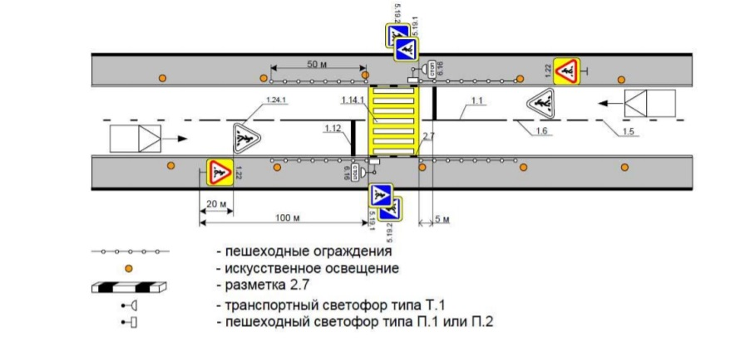
Рисунок 5 - Обустройство пешеходного перехода
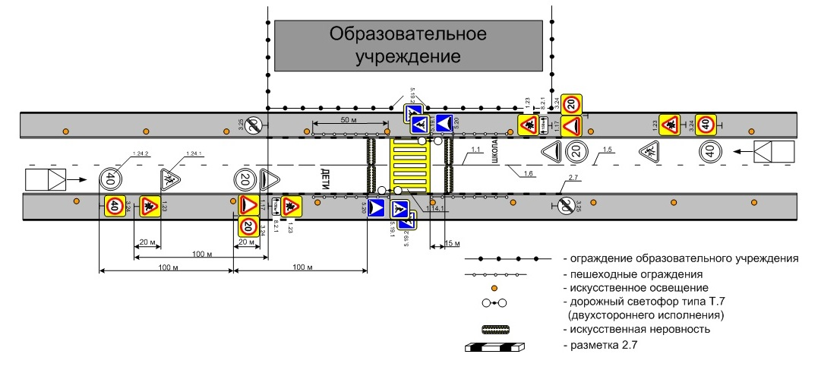

Рисунок 6 - Обустройство пешеходных переходов вблизи образовательных учреждений

3.2.1 Установка пешеходных ограждений

В местах обустройства тротуаров для движения пешеходов, для предотвращения перехода пешеходом проезжей части в неустановленных местах используются ограничивающие пешеходные ограждения. Пример применения пешеходных ограждений показан на рисунке 7.

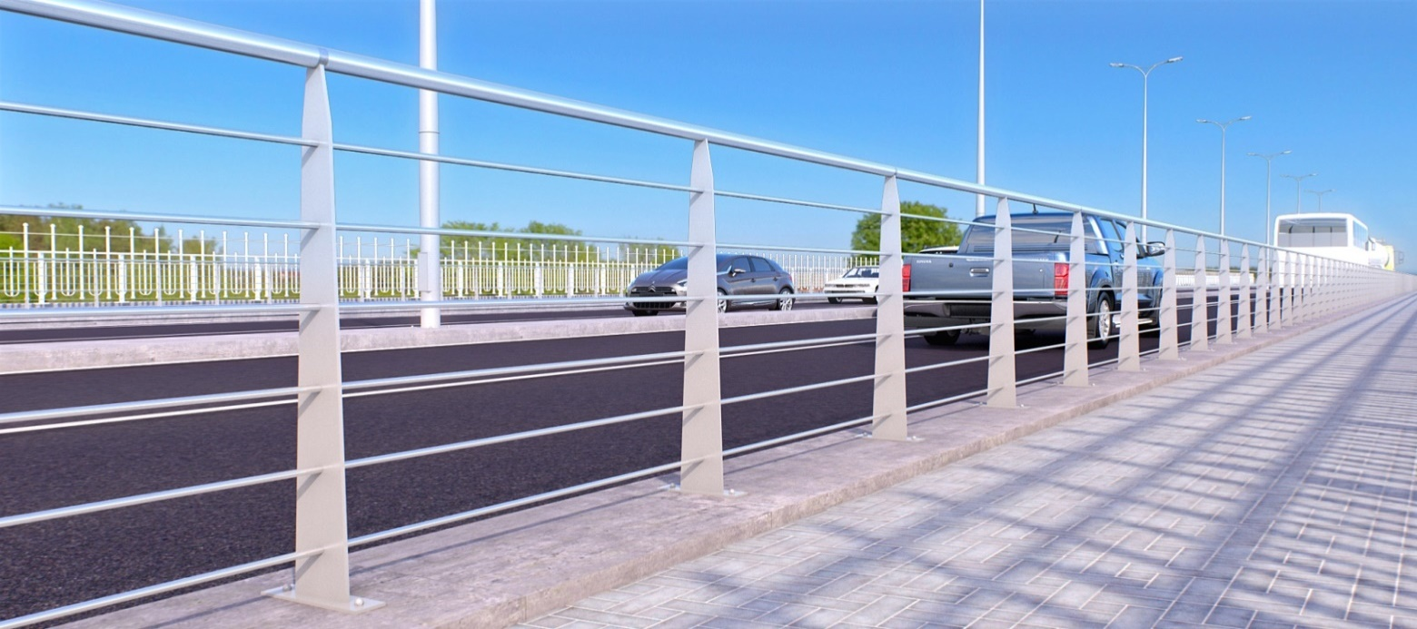
Рисунок 7 - Пример размещения ограждения

Также ограничивающие пешеходные ограждения перильного типа или сетки применяют:
- на разделительных полосах шириной не менее 1 м между основной проезжей частью и местным проездом;
- напротив остановок общественного транспорта с подземными или надземными пешеходными переходами в пределах длины остановочной площадки, на протяжении не менее 20 м в каждую сторону за ее пределами, при отсутствии на разделительной полосе удерживающих ограждений для автомобилей. Их устанавливают на расстоянии не менее 0,3 м от кромки проезжей части

3.2.2 Обеспечение доступности объектов для маломобильных групп населения

Мероприятия по обеспечению доступности объектов для маломобильных групп населения должны выполняться на основании требований:
- ГОСТ Р 52875-2007 - Указатели тактильные для инвалидов по зрению.
- ОДМ 218.2.007-2011 Отраслевой дорожный методический документ.
- Методических рекомендаций по проектированию мероприятий по обеспечению доступа инвалидов к объектам дорожного хозяйства.
- Распоряжения Федерального дорожного агентства от 05.06.2013 г. №758-р
Для инвалидов с дефектами зрения, в том числе полностью слепых, предусматривается укладка специальных тактильных плит в местах пешеходных переходов через проезжую часть улиц и при пересечении внутриквартальных съездов, на пути следования по тротуарам, перед препятствиями, а также на посадочных площадках остановочных пунктов. Поверхность указателей должна быть шероховатой рифленой с противоскользящими свойствами, отличной по структуре и цвету от прилегающей поверхности дорожного или напольного покрытия, и обеспечивать ее распознавание инвалидами по зрению на ощупь и (или) визуально.
Пример установки тактильных плит и съездов вблизи пешеходных переходов представлены на рисунке 8.
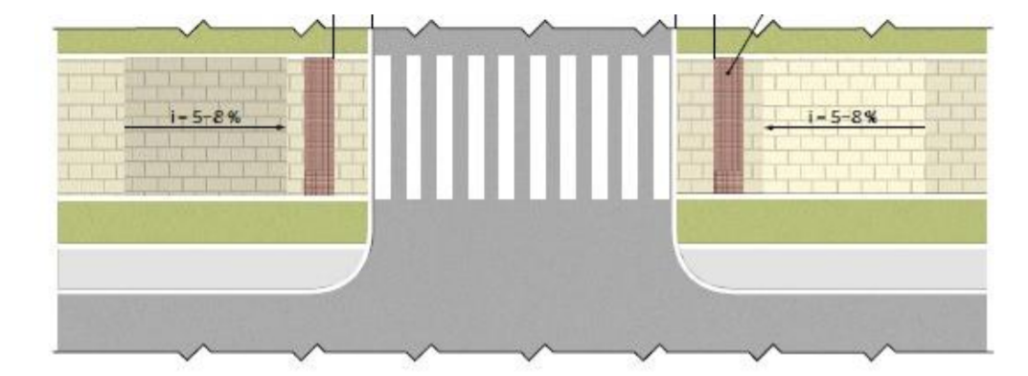
Рисунок 8 - Применение тактильных плит

4. Разработка мероприятий по оптимизации парковочного пространства

Для обеспечения эффективного использования ширины проезжей части и возможности парковки транспортных средств, на территории муниципального образования Ирафский район РСО - Алания, предлагаются следующие мероприятия, которые помогут эффективно использовать ширину существующей проезжей части, разгрузить крайние полосы улично - дорожной сети от припаркованных автомобилей, которые мешают движению транспортного потока, а также увеличить пропускную способность:
- создание дополнительных парковок в доступных местах;
- ограничение или полный отказ от возможности остановки и стоянки транспортных средств на наиболее загруженных участках улиц на территории муниципального образования.
Также такие мероприятия следует применять вблизи образовательных учреждений.
Данные мероприятия позволят общественному транспорту придерживаться установленного расписания маршрутов и увеличить пропускную способность улиц.
Мероприятия по запрету остановки и стоянки на территории муниципального образования, реализуются установкой дорожных знаков 3.27 «Остановка запрещена» и 3.28 «Стоянка запрещена» с табличками 8.2.4 «Зона действия» и 8.2.3 «Конец зоны действия».
В дополнение наносится разметка 1.4 и 1.10. Парковки в карманах в зоне действия знаков остаются и оборудуются дорожным знаком 6.4 «Парковка с табличками 8.6.1 - 8.6.9 «Способ постановки транспортного средства на стоянку».
При строительстве новых жилых кварталов и других объектов, необходимо предусматривать нормативное обеспечение жителей парковочными местами для автомобилей.
В таблице 4 представлены основные мероприятия по развитию парковочного пространства.
На момент разработки комплексной схемы организации дорожного движения существует проблема организации парковочного пространства на территории муниципального образования Ирафский район РСО - Алания в зимний период.
Из-за небольшой ширины улично - дорожной сети муниципального образования, а также проезжей части и плохой очистки дорожного полотна, предназначенного для движения автомобильного транспорта, от снега появляется затрудненность в движении транспортных средств, дополнительную трудность создают припаркованные на обочине автомобили.
Для уменьшения заторовой ситуации на данных улицах, в зимний период, на территории муниципального образования Ирафский район РСО - Алания, предлагается осуществление следующих мероприятий:
- Производить своевременную очистку улично - дорожной сети муниципального образования от снежного покрова, а так же ужесточить контроль за исполнением данного мероприятия;
- В местах образования заторов установить дорожные знаки 3.27 «Остановка запрещена» совместно с табличкой 7.12 «Гололедица», изображенными на рисунке 9.
Данное сочетание дорожных знаков указывает, что их действие будет распространяться лишь на зимний период, когда проезжая часть дороги скользкая, в летний период данные знаки теряют свою силу.
Примечание:
Под зимним периодом следует понимать три месяца с декабря по февраль включительно), в летний период данные знаки теряют свою силу.
- Для обеспечения местами парковок в период действия знаков, указанных выше, на данных улицах требуется обеспечение дополнительного парковочного пространства.

Рисунок 9 сочетание знака 3.27 «Остановка запрещена2 и таблички 7.12 «Гололедица», для ограничения остановки и стоянки автомобилей в зимнее время

Таблица 4 - Основные мероприятия по развитию парковочного пространства
№ п/п | Наименование объекта | Местоположение | Очередность | Объем финансирования тыс. руб | Примечание
1 | Строительство стоянок около объектов притяжённости ТС (жилые кварталы, МБОУ, ТРЦ.) | Ирафский район | 2019-2031 | Стоимость определяется проектом, и зависит от количества машиномест | Ответственный - Адм. муниципального образования Ирафский район РСО - Алания

Продолжение таблицы 4
2 | Строительство/  реконструкция существующих парковок, заездных карманов, линейных парковок | Ирафский район | 2019-2031 | Стоимость определяется проектом | Ответственный - Адм. муниципального образования Ирафский район РСО - Алания
3 | Установка знаков на зимний период согласно п.4 | Ирафский район | 2019-2031 | Стоимость определяется проектом | Ответственный - Адм. муниципального образования Ирафский район РСО - Алания

5. Актуализация Комплексной схемы организации дорожного движения

Каждые 3 - 5 лет должна быть выполнена актуализация КСОДД для уточнения необходимости и целесообразности реализации предлагаемых мероприятий, определения объемов работ и финансирования с учетом текущих нормативов и расценок.
Часть мероприятий по ОДД и БДД разрабатывается только в краткосрочной перспективе и на следующий расчетный период они должны быть включены в программу на основе анализа текущей ситуации на УДС муниципального образования с учетом уточненных данных по имеющимся очагам аварийности.
Необходимо предусмотреть актуализацию КСОДД в:
- 2022 г. - актуализация КСОДД на 2023 - 2027 гг.;
- 2027 г. - актуализация КСОДД на 2028 - 2032 гг.

6. Разработка системы показателей и прогнозная оценка эффективности мероприятий.

Реализация мероприятий, отраженных в КСОДД и программных документах по развитию улично-дорожной сети, в долгосрочной перспективе позволит сократить среднее время реализации корреспонденций. Доля дорог, отвечающих нормативным требованиям, возрастет.
Прогнозная стоимость Программы взаимоувязанных мероприятий по развитию транспортной системы и оптимизации схемы организации дорожного движения на территории муниципального образования Ирафский район РСО - Алания представлена в таблице 5.

Таблица 5 – Прогнозная стоимость Программы мероприятии по развитию транспортной системы и оптимизации схемы организации дорожного движения на территории муниципального образования Ирафский район РСО - Алания
№ п/п | Мероприятие | Очередь реализации | Прогнозная стоимость, млн.р
Реконструктивно - планировочные мероприятия
1 | Реконструкция, дорог с переходным грунтовым покрытием с доведением параметров до требований соответствующих категорий. | 2019 - 2032 | IV кат. - 11 млн.р/км  V кат. - 7млн.р/км
2 | Строительство новых улиц при развитии жилых массивов | 2032 | Стоимость определяется проектом

Продолжение таблицы 5
Мероприятия по оптимизации системы пассажирских перевозок
3 | Проведение натурных обследований пассажиропотоков на общественном транспорте района. ( в рамках актуализации КСОДД) | 2022 | 0,05
 | Актуализация Комплексной схемы организации дорожного движения (КСОДД) | 2022 | 0,08
4 | Разработка мероприятий по созданию безбарьерной среды для лиц с ограниченными возможностями на остановочных пунктах и пешеходных дорогах | 2030 | Стоимость определяется планом мероприятий
5 | Организация дополнительных маршрутов при возведении новых жилых кварталов | - | Стоимость определяется проектом
6 | Организация остановочных пунктов в сельских поселениях, в точках конечного маршрута | 2032 | 0,3/шт
7 | Реконструкция остановочных пунктов по местам следования маршрутов |  | Стоимость зависит от степени износа о/п и плана мероприятий

Продолжение таблицы 5
Мероприятия по усовершенствованию велосипедной и пешеходной инфраструктуры
8 | Реконструкция тротуаров на существующих пешеходных и велодорожках | 2032 | Стоимость определяется проектом
9 | Устройства пешеходного перехода и 2-х искусственных неровностей около образовательных учреждений, д/садов, школ. | 2020 | 0,15/шт
Мероприятия по оптимизации парковочного пространства
10 | Строительство открытых автостоянок вблизи объектов протяжённости транспортных потоков, в жилых кварталах, вблизи образовательных учреждений, ТРЦ. | 2025 | Стоимость определяется проектом, и зависит от количества машиномест и типа парковки

7. Оценка эффективности мероприятий программы

Оценка эффективности реализации Программы (далее – Оценка) осуществляется заказчиком Программы ежегодно в течение всего срока ее реализации и по окончании ее реализации.
Источником информации для проведения оценки эффективности являются отчеты исполнителей мероприятий Программы о достигнутых результатах, использовании финансовых средств за отчетный период.

7.1 Достижение запланированных значений целевых показателей

Степень достижения запланированных результатов по каждому целевому показателю за отчетный период (И_{i}) проводится путем сопоставления фактически достигнутого значения целевого показателя за отчетный период (И_{факт}) с его плановым значением (И_{план}) по следующей формуле:

И_{факт}
И_{i} = ----------,
И_{план}
где:
И_{i} – степень достижения планового значения целевого показателя за отчетный период;
И_{факт} – значение показателя, фактически достигнутое на конец отчетного периода;
И_{план} – плановое значение целевого показателя в отчетном периоде.
i – порядковый номер целевого показателя.
Если значение Иi превышает 1, а также в случае, если желаемой тенденцией является снижение показателя и полученное значение меньше 1, для расчета среднего значения достижения запланированных целевых показателей данное отношение принимается равным 1.
Среднее значение достижения запланированных значений целевых показателей Программы (И) рассчитывается по формуле:

∑ И_{i}
И = ----------,
N
где:
И – среднее значение достижения запланированных значений целевых показателей Программы за отчетный период;
∑ И_{i} – сумма оценок достижения плановых значений показателей за отчетный период;
N – количество целевых показателей Программы, подлежащих выполнению в отчетном периоде.

7.2 Соответствие объемов фактического финансирования запланированным объемам

Степень соответствия объемов фактического финансирования запланированным объемам за отчетный период (Ф) проводится путем сопоставления фактического объема финансирования за счет всех источников финансирования за отчетный период (Ф_{факт}) к запланированному объему (Ф_{план}) по следующей формуле:

Ф_{факт}
Ф = -----------,
Ф_{план}
где:
Ф – степень уровня финансирования мероприятий Программы за отчетный период;
Ф_{факт} – фактический объем финансирования мероприятий Программы за отчетный период;
Ф_{план} – объем финансирования мероприятий, предусмотренный Программой на отчетный период.

7.3 Выполнение запланированных мероприятий

Степень выполнения каждого запланированного мероприятия Программы за отчетный период (Мj) определяется путем сопоставления фактически полученного результата от реализации мероприятия (М_{факт}) к его запланированному значению (М_{план}) по следующей формуле:

М_{факт}
М_{j} = ------------,
М_{план}
где:
М_{j} – показатель степени выполнения мероприятия за отчетный период;
М_{факт} – фактически полученный результат по мероприятию за отчетный период;
М_{план} – предусмотренный Программой ожидаемый результат по мероприятию за отчетный период;
j – порядковый номер мероприятия Программы.
Расчет среднего показателя степени выполнения запланированных мероприятий за отчетный период (М) определяется как отношение суммы оценок степени выполнения запланированных мероприятий к их количеству.

∑ М_{j}
М = ------------
К
где:
М – среднее значение степени выполнения запланированных мероприятий Программы за отчетный период;
∑ М_{j} – сумма оценок степени выполнения запланированных мероприятий Программы за отчетный период;
К – количество мероприятий Программы, подлежащих выполнению в отчетном периоде.

7.4 Показатель эффективности использования финансовых средств

При проведении Оценки определяется показатель эффективности использования финансовых средств (Э), - отношение среднего показателя степени выполнения мероприятий (М) к степени уровня финансирования (Ф).

М
Э = --------
Ф
где:
Э – эффективность использования финансовых средств Программы за отчетный период;
М – среднее значение степени выполнения запланированных мероприятий Программы за отчетный период;
Ф – степень уровня финансирования мероприятий Программы в отчетном периоде.

7.5 Показатель эффективности реализации Программы

Показатель эффективности реализации Программы определяется как произведение среднего значения достижения запланированных значений целевых показателей (И) и показателя эффективности использования финансовых средств Программы (Э) по следующей формуле:

П = И x Э
где:
П – показатель эффективности реализации Программы за отчетный период;
И – среднее значение достижения запланированных значений целевых показателей Программы за отчетный период;
Э – эффективность использования финансовых средств Программы в отчетном периоде.

7.6 Вывод об эффективности реализации Программы

Вывод об эффективности реализации Программы формируется на основании значений П.
Реализация Программы признается:
с высоким уровнем эффективности, если значение П больше либо равно 0,9;
со средним уровнем эффективности, если значение П меньше 0,9, но больше либо равно 0,7.В остальных случаях реализация Программы признается с низким уровнем эффективности.

8. Предложения по совершенствованию обеспечения деятельности в сфере транспортного обслуживания населения

В рамках реализации настоящей программы не предполагается проведение институциональных преобразований, структура управления, а также характер взаимосвязей при осуществлении деятельности в сфере проектирования, строительства, реконструкции объектов транспортной инфраструктуры предполагается оставить в неизменном виде.
Настоящая программа разработана в соответствии с требованиями к программам комплексного развития транспортной инфраструктуры утверждёнными Постановлением Правительства Российской Федерации №1440 от 25.12.2015 «Об утверждении требований к Программам комплексного развития транспортной инфраструктуры поселений».
В соответствии с частью 2 статьи 5 Федерального закона «О внесении изменений в градостроительный кодекс Российской Федерации и отдельные законодательные акты Российской Федерации» №456-ФЗ от 29 декабря 2014 года, при наличии генеральных планов поселений, генеральных планов, утвержденных до дня вступления в силу настоящего Федерального закона, не позднее 25 июня 2016 года должны быть разработаны и утверждены программы комплексного развития транспортной инфраструктуры поселений.
В целях информационной открытости программа «Комплексная схема организации дорожного движения» подлежит размещению на официальном портале органов местного самоуправления в информационно-телекоммуникационной сети «Интернет».

8.1 Организация контроля за реализацией программы

Система управления Программой и контроль за ходом ее выполнения определяется в соответствии с требованиями, определенными действующим законодательством.
Механизм реализации Программы базируется на принципах четкого разграничения полномочий и ответственности всех исполнителей программы.
Координатор Программы является ответственным за реализацию Программы.
Контроль выполнения программных мероприятий, подготовки бюджетной заявки по финансированию предусмотренных программой мероприятий на каждый год, уточнению затрат по направлениям программы, срокам их реализации, составу исполнителей в соответствии с результатами выполнения программных мероприятий за год, подготовке годового отчета о ходе реализации программы и эффективности использования бюджетных средств возлагаются на администрацию.
Прекращение или изменение настоящей муниципальной программы производиться на основании соответствующего постановления администрации.

8.2 Механизм обновления программы и внесения изменений

В процессе реализации, мероприятия по проектированию, строительству и реконструкции объектов транспортной инфраструктуры могут дополняться в зависимости от складывающейся ситуации, изменения внутренних и внешних условий. По ежегодным результатам мониторинга осуществляется своевременная корректировка Программы.

Заключение

Комплекс предлагаемых мер предусматривает развитие УДС муниципального образования в совокупности с реализацией запланированных мероприятий целевых программ. В результате будет создан новый транспортный каркас МО, способный полностью обеспечить необходимость населения в перемещениях.
В состав мероприятий вошли такие эффективные мероприятия по ОДД, как:
- применение методов управления дорожным движением для минимизации заторовых ситуаций;
- организация маршрутов движения грузового автотранспорта в обход жилых и центральных районов.
Подготовленный комплекс мероприятий по оптимизации пассажирских перевозок включает: корректировку существующих маршрутов, устройство новых остановочных пунктов, обеспечение информирования и видеонаблюдения на маршрутах. В рамках комплекса мероприятий предусмотрена оптимизация парковочного пространства на территории муниципального образования Ирафский район РСО - Алания и создание новых парковочных мест с учетом прогнозируемого количества населения. Разработан комплекс мероприятий по повышению уровня безопасности дорожного движения, направленный на повышение безопасности как водителей, так и пешеходов.
Реализация мероприятий позволит полностью устранять заторовые места, значение показателя смертности на дорогах в краткосрочной перспективе уменьшиться до минимальных размеров. Реализация предложенного комплекса мер обеспечит устойчивое функционирование транспортной системы.

Список использованных источников

1. ФЗ «Об общих принципах организации местного самоуправления в Российской Федерации»
2. Схема территориального планирования РСО - Алания - основные положения градостроительного развития [Электронный ресурс]
3. Схема территориального планирования транспортного обслуживания РСО - Алания [Электронный ресурс]: - Справочная правовая система «Консультант Плюс» / ЗАО «Консультант Плюс».
4. Перечень автомобильных дорог общего пользования местного значения на территории муниципального образования Ирафский район РСО - Алания.
5. Перечень автомобильных дорог общего пользования регионального и межмуниципального значения .
6. Схемы территориального развития муниципального образования Ирафский район РСО - Алания.
7. Федеральная целевая программа «Модернизация транспортной системы России (2002-2010 годы)», утвержденной постановлением Правительства Российской Федерации от 05.12.2001 года.
8. Программа деятельности Государственной компании «Российские автомобильные дороги» на долгосрочный период (2010-2019 годы).
9. СП 34.13330.2012 Свод правил. Автомобильные дороги. Актуализированная редакция - Справочная правовая система «Консультант Плюс» / ЗАО «Консультант Плюс».
10. СНиП 5.02.05-85*. - СПС «Консультант Плюс».
11. Программа Strava ( http://labs.strava.com/) [Электронный ресурс].
12. ФЗ № 184-ФЗ «Об общих принципах организации законодательных и исполнительных органов государственной власти субъектов РФ».
13. Генеральный план поселений муниципального образования Ирафский район РСО - Алания.

Объем инвестиций необходимо уточнять по факту принятия решения о строительстве, реконструкции или ремонте каждого объекта в индивидуальном порядке, кроме того объем средств будет уточняться после доведения лимитов бюджетных обязательств из бюджетов всех уровней на очередной финансовый год и плановый период.

